Web(B/S)门禁系统安装手册
当前发布的为测试版本，存在没有完成的功能和较多的bug，请留意。

建议安装要求，不低于以下配置为佳
- WINdows 7 旗舰版
- IIS7.5
- MS SQL2000
- PC: CPU-I3 (主频2.8G以上) RAM-4G

浏览器要求
  - IE 10
  - Chrome50

文档最后修订日期：2018-04-03

安装过程总览：

- 程序安装包放置路径避免空格和中文字符，建议直接将ACSWEB放在硬盘盘符根目录下。
- 安装MSSQL数据库系统，并附加BS软件数据库。（SQL2000必须需打SP4补丁，数据库中添加账户NT AUTHORITY\NETWORK SERVICE）
- 安装IIS服务添加BS网站并配置进程池标识等
- 给ACSWEB文件夹添加Network service和IIS_IUSERS账号权限
第一步安装准备
- 确定安装的电脑，选择某个电脑做为服务器，给其分配固定的IP地址。
- 如果需要外网访问，则需要在路由器上做端口映射配置。
- 把安装包拷贝到选定的文件夹中，解压。注意，该文件夹以后不能变更，包括名称和位置，请谨慎选择。由于数据和照片等都存放在该文件夹，所以需要选择足够大的磁盘中。
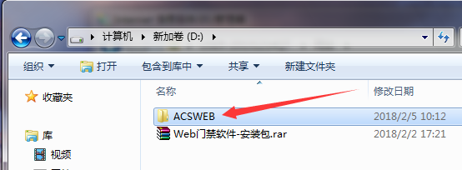

第二步安装SQL 数据库系统及SQL数据库配置
- 安装MSSQL数据库软件系统。要求最低版本为SQL2000。根据系统大小选择正确的MS SQL版本。
- 本系统仅支持MS SQL数据库系统。
- 安装过程中选择系统用户，和windows验证
若使用混合认证（需在BS配置文件Web.config修改数据库的连接用户名和密码）。

以SQL2000为例说明配置过程。其他MSSQL版本的数据库配置请参照本操作进行，也可以在网上百度一下。
- 打开企业管理器，进行数据库的附加操作。

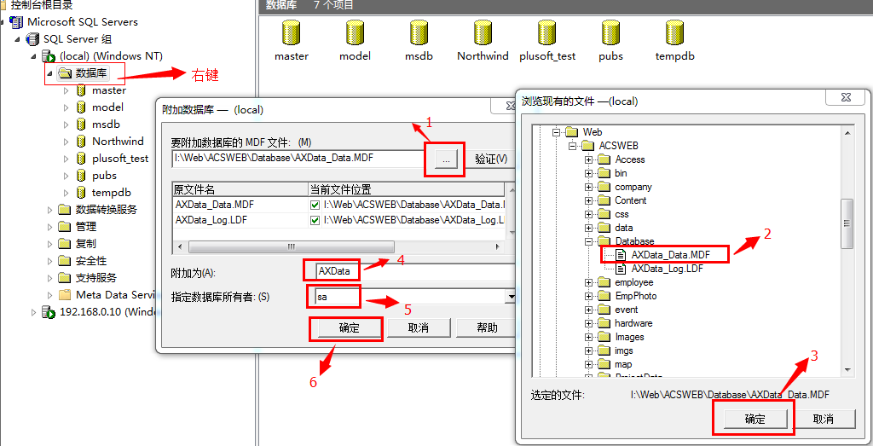
附加成功后的提示。
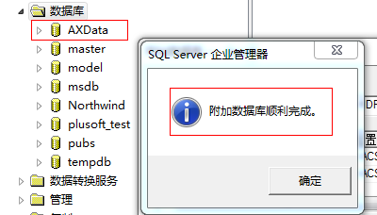
注意：附加数据库的时候需要修改附加为名称：AXData.若附加名称修改为其他名称，则BS软件的配置文件Web.config里也需作相应修改。

- 验证方式选择，windows验证和系统账户。
SQL2000：
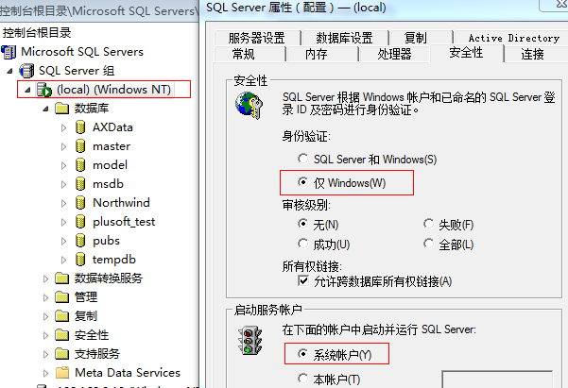

SQL2008：
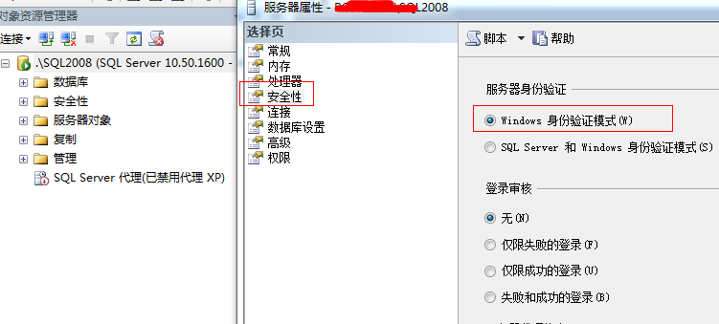
说明：
系统建议使用windows验证，但不是一定要求使用，也可以使用混合认证。数据库连接的时候需要和数据库的设置一致。图片中的SQL2008，为安装多个SQL的时候起的实例名称。配置数据库的时候需要用到。

- 数据库中添加账户NT AUTHORITY\NETWORK SERVICE
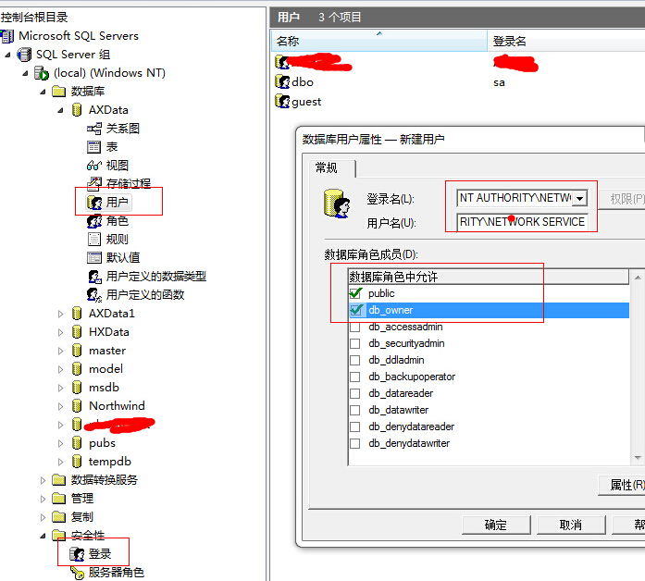
先在安全性—登录里面添加，再在AXData数据库的用户里面添加，数据库角色选择db_owner.
添加时候，直接拷贝NT AUTHORITY\NETWORK SERVICE也可能需要添加当然登录电脑账号。

- 数据库连接配置
打开网站所在的文件夹ACSWEB，用记事本打开文件Web.config。
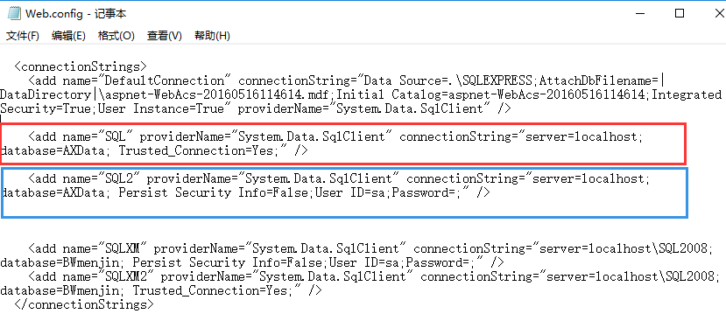
如上图所示，框选中的两条配置，上面红色框选中的是“默认本机windows验证，默认实例，数据库名称AXData。”
如果你的MSSQL数据库是windows验证，且附加的数据库名是AXdaat,则不需要修改。
Localhost 是指电脑本机，也可以是电脑的IP地址。

如上图所示，框选中的两条配置，下面红色框选中SQL2 为混合认证的连接配置示例。
如果你的MSSQL数据库是混合验证就启用这条配置，填入正确的sa密码，且将SQL2改为SQL，将上面的红色框选的配置SQL改为SQL2或者整条删掉。
如果SQL有实例名称，则数据库前加上该实例名称,如 SQL2008\AXData。

第三步安装IIS服务和配置
- 关闭电脑的防火墙，或者添加http为信任协议。
- 打开电脑的控制面板
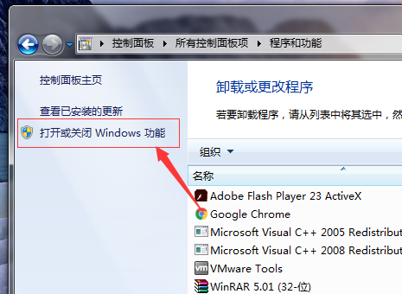

按下图配置后点确定安装
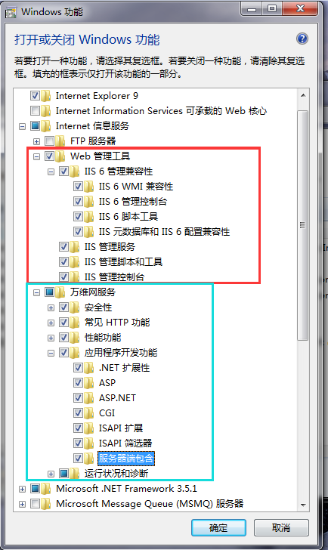
如上图所示：
A：“WEB管理工具”所有节点都得勾选。
B：“万维网服务”所有节点都得勾选

点击确定后，电脑将自动安装IIS服务系统。
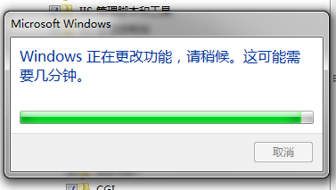
- 安装成功后在控制面板（管理工具）里面有《Internet 信息服务(IIS)管理器》.
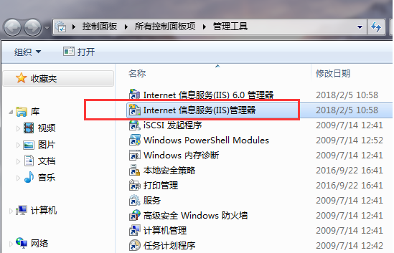
可点击右键发送快捷方式到桌面

扩展：查看IIS版本的方法：
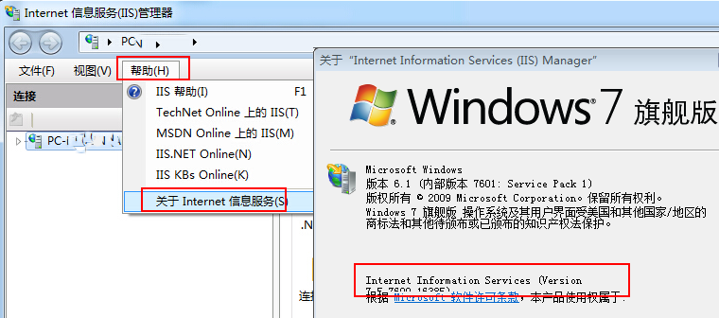
可以隐约看到版本7.5。

- 配置网站。
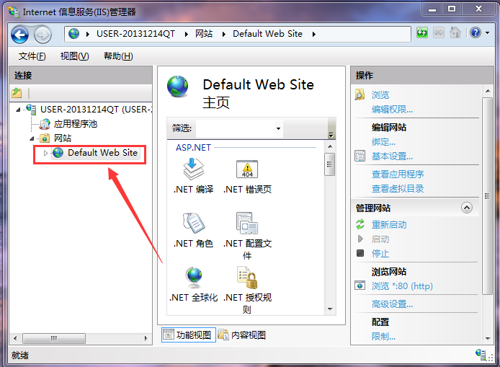
打开《Internet 信息服务(IIS)管理器》.如上图所示。
A：删除默认网站（右健—>删除）
B：添加BS网站（右健—>添加网站）
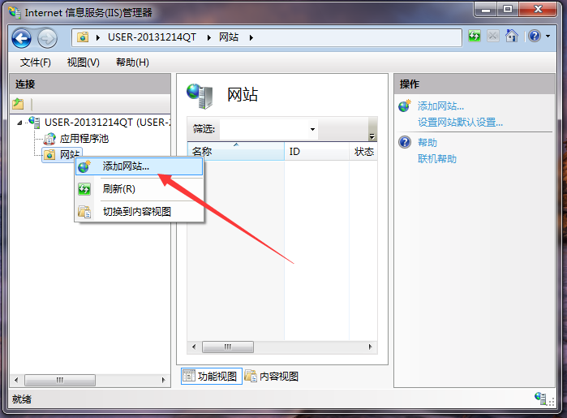
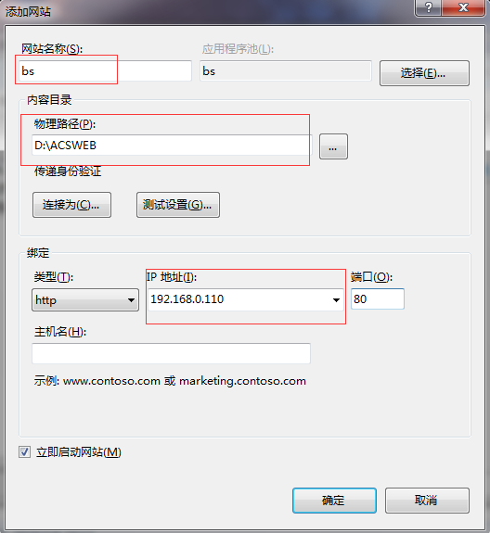
其中物理路径就是文件夹所在的地方。里面有default.html的文件夹。
注意: IP地址是指本机的IP地址，每个电脑的IP地址不同，不一定是图片中的192.168.0.110
做服务器的电脑的IP必须固定下来，发送变更，则无法访问了。

- 修改应用程序池
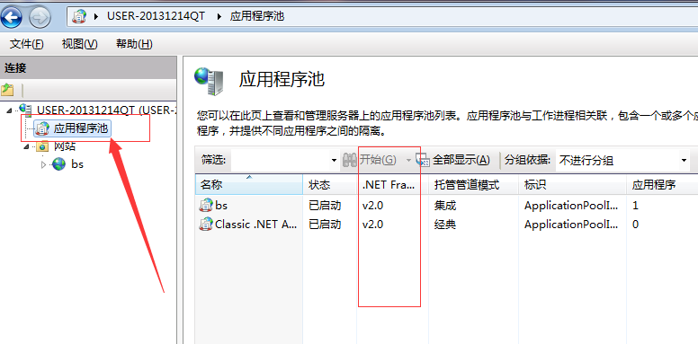

如上图所示，点击“应用程序池后”右侧如果没有Asp.NET v4.0项目，则需要到一下文件夹执行注册。
C:\WINDOWS\Microsoft.NET\Framework\v4.0.30319\aspnet_regiis.exe –i（此行复制粘贴到命令行回车）
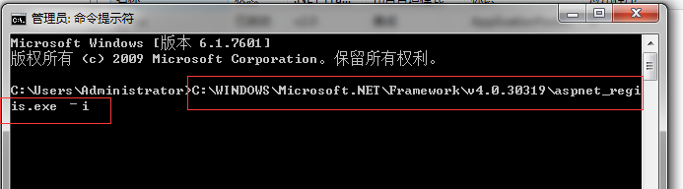

若提示“系统找不到指定路径”，表示注册失败，需手动安装.NET v4.0
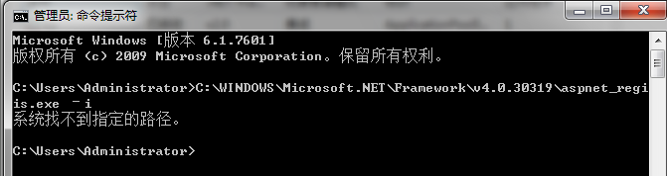

网上可搜索一下，下载一个.net v4.0程序
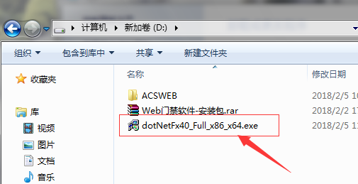
双击进行安装
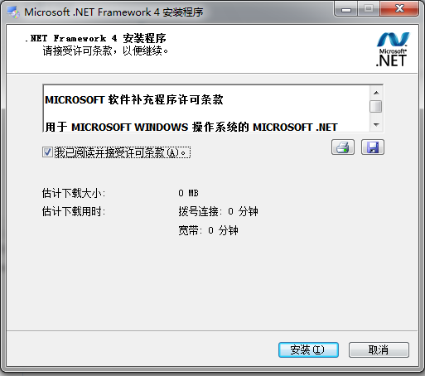
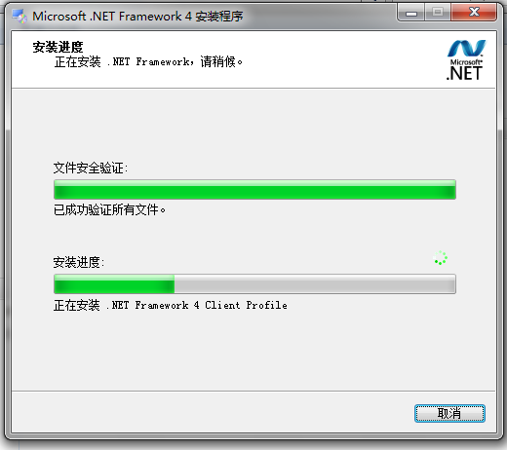

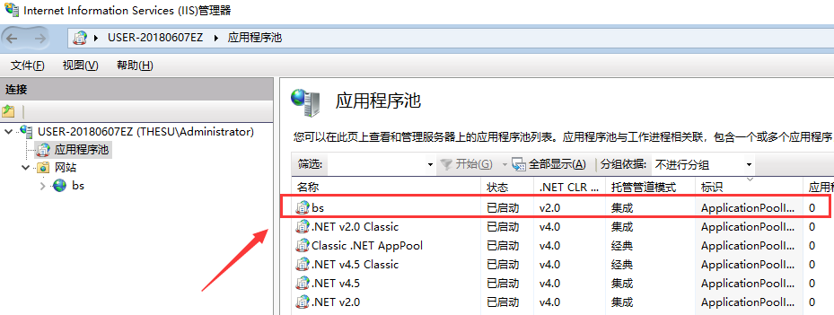
安装完成后，IIS应用程序池中就会出现v4.0项目
修改进程池bs的模式，版本号，标识等等，具体如下 ：

- 将应用进程序池中所有项目的.net版本改成V4.0 ; 托管管道模式改成“集成”如下图，
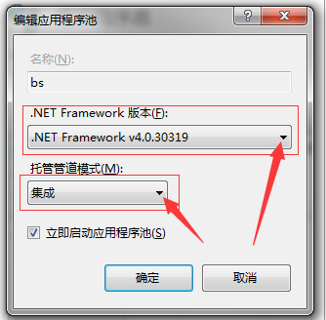
若版本处未刷新，关闭《Internet 信息服务(IIS)管理器》后再重新打开一定会有V4.0。

- 修改“BS应用进程序池”的标识

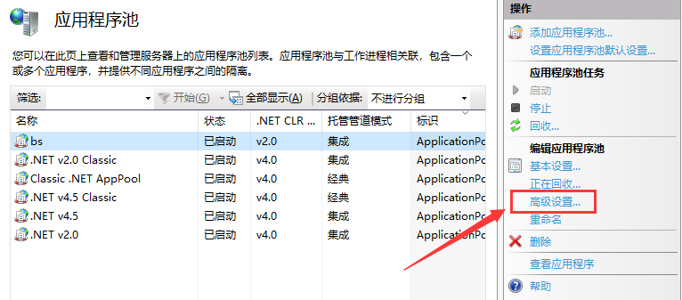
如图点击右侧“高级设置”
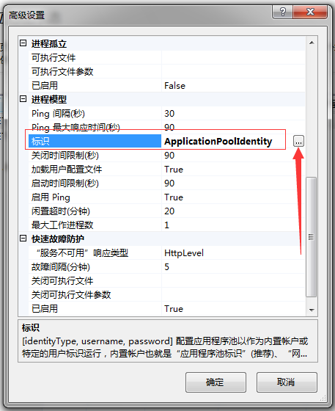
拉到下面，找到标识那一行，点击右边的按钮

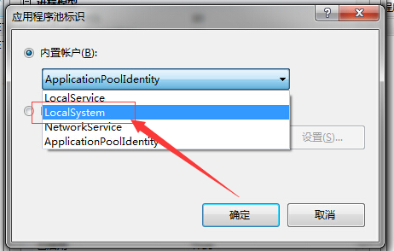
选择第二个LocalSystem

修改闲置超时为0分钟，也就是一直不会关闭程序。
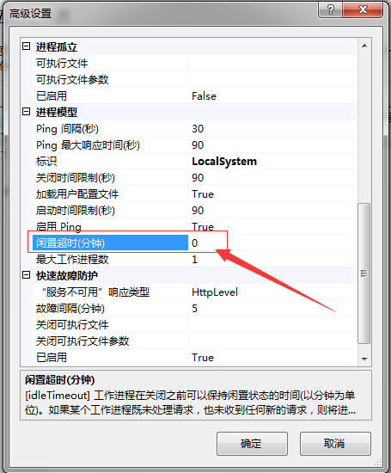

若你正在配置的服务器是64位操作系统还要进行以下2步操作（32位操作系统无需此操作）
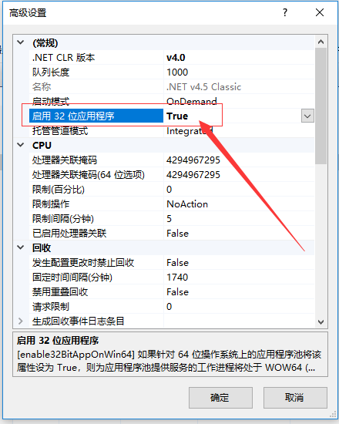
修改启用32位应用程序为true。
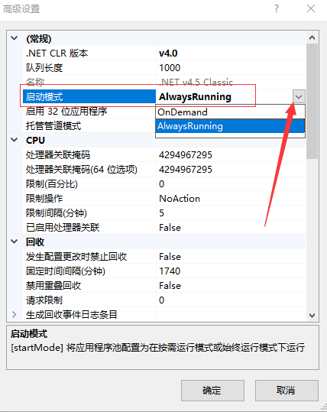
将启动模式改为“AlwaysRunning”

第四步给ACSWEB文件夹添加Network service 和 IIS_IUSERS这两个账号的权限
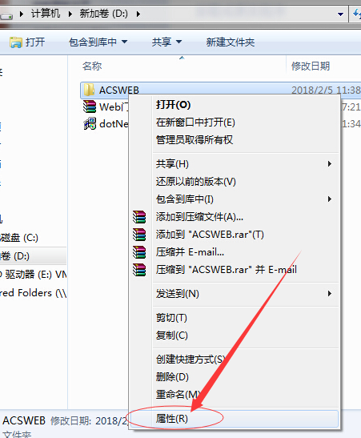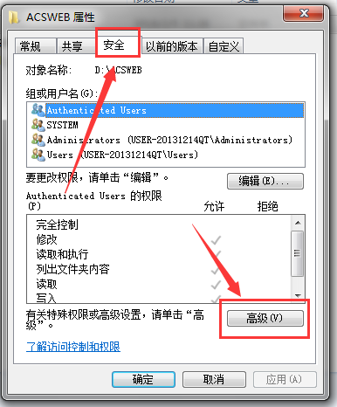
点击ACSWEB》属性》安全》高级

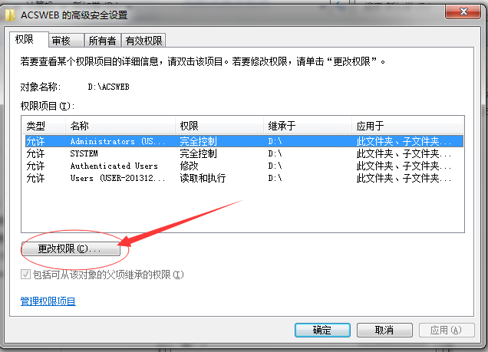
点击“更改权限”

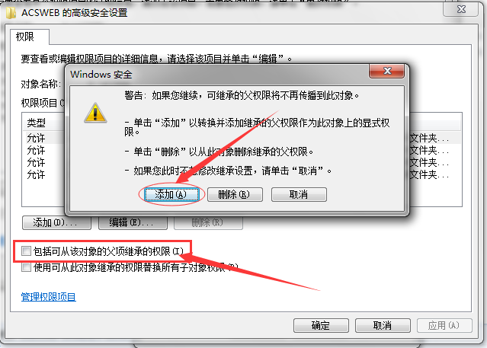
取消从父继承的权限，弹出警告选“添加”
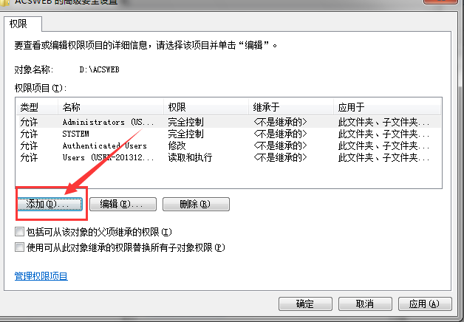

点击“添加”
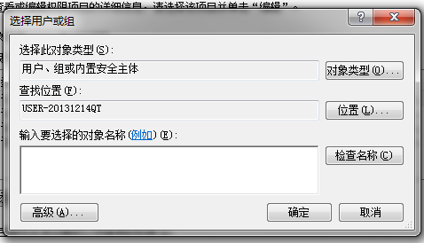

点击高级》立即查找
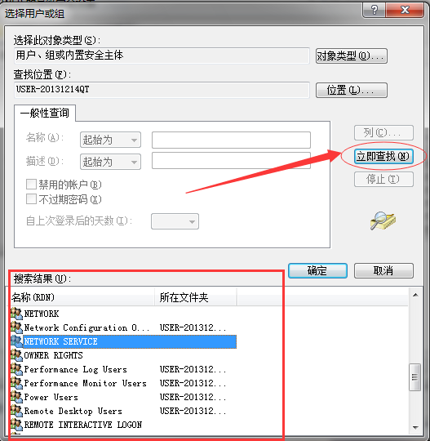

找到用户: Network service后点确定再确定
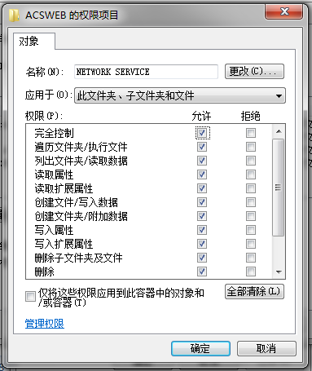

在权限这里将“完全控制”“允许”打上勾。点确定完成一个用户的添加。
同样的操作再添加另外一个IIS_IUSERS帐户
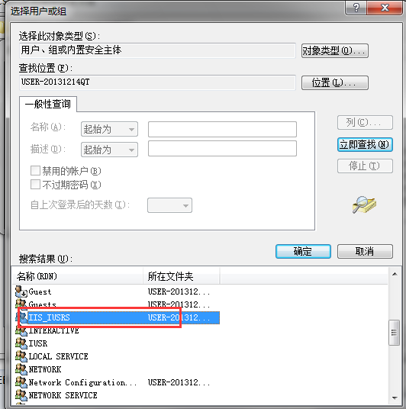

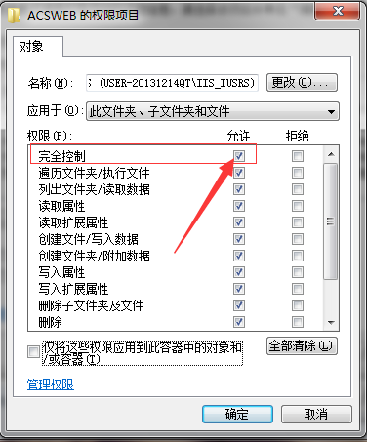
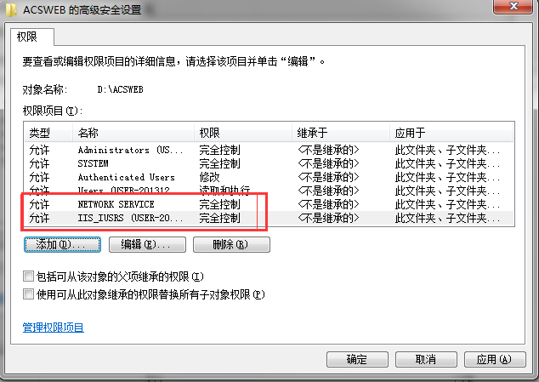

到此，就完成2个帐户的权限已添加完成。。

测试
- 重新启动web，同时要求应用程序池的BSWeb是启动状态。
- 浏览器打开网站，如图，或者直接在浏览器地址栏输入192.168.0.110后回车.
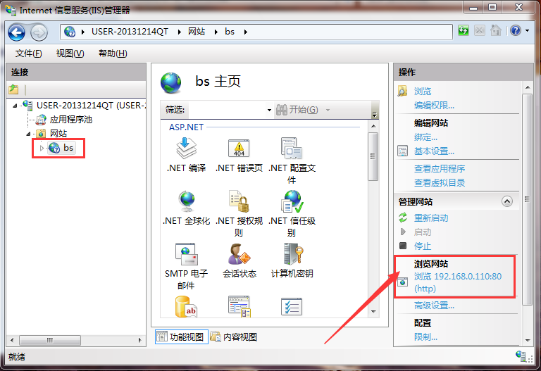
此IP地址为电脑本机IP地址，也就是安装IIS的电脑的IP地址，其他电脑访问者也使用这个地址。
- 出现如下界面，则表示系统运行成功。
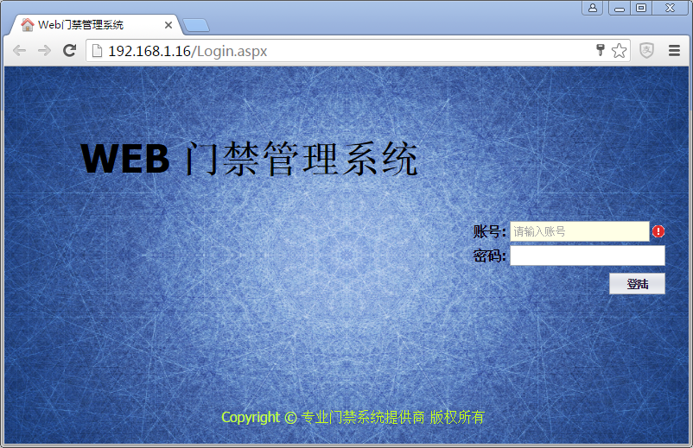

安装web服务有许多需要克服的条件，可能会出现各种各样的问题错误。

